Ребята, вот и закончился учебный год! Впереди каникулы! Давайте вспомним сегодня, чему мы с вами научились! Давайте разгадаем кроссворд!

7
8
3
5
2
4
1
6

По горизонтали:
1. Разноцветные сестрицы
Заскучали без водицы.
Дядя длинный и худой
Носит воду бородой.
И сестрицы вместе с ним
Нарисуют дом и дым.
Что же это за сестрички?
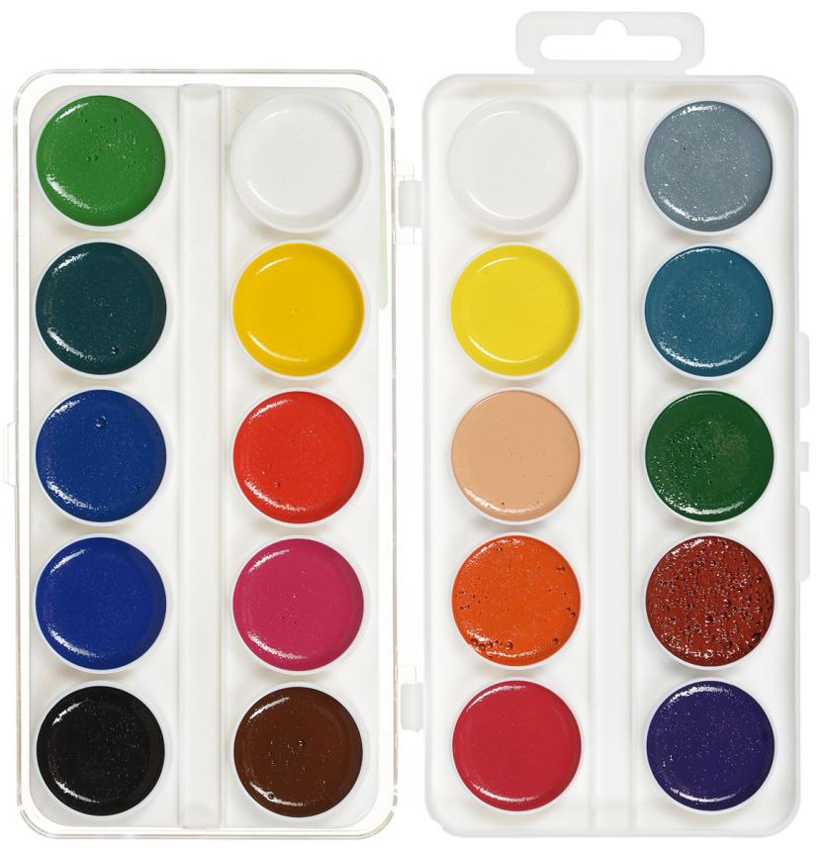

5.Если видишь, что с картины
Смотрит кто-нибудь на нас,
Или принц в плаще старинном,
Или в робе верхолаз,
Лётчик, или балерина,
Или Колька, твой сосед,
Обязательно картина
Называется ...
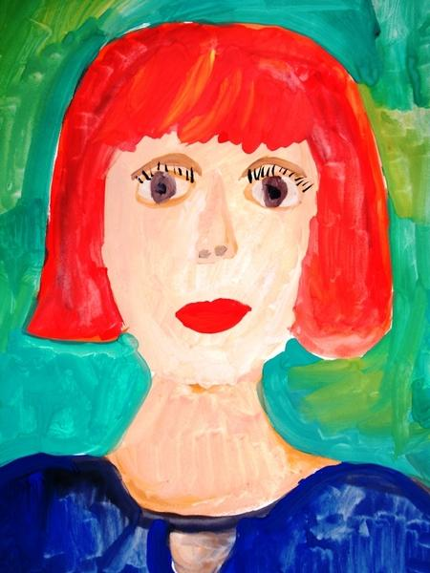

6. Он нарисует на листе,
Взяв в руки карандаш,
Или кистями на холсте
Портрет и мой, и ваш.

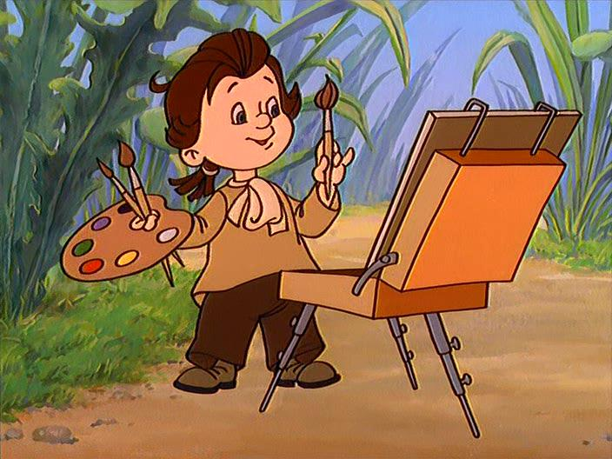

По вертикали:
2.Если видишь на картине
Чашку кофе на столе,
Или морс в большом графине,
Или розу в хрустале,
Или бронзовую вазу,
Или грушу, или торт,
Или все предметы сразу,
Знай, что это...

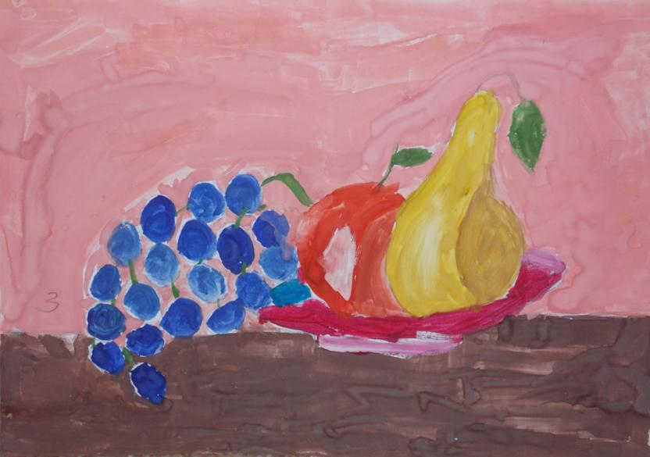

3. Краски я на ней мешаю,
Получаю новый цвет.
Не всегда она большая,
Но удобна, спору нет.
С красками она дружна.
Ну, скажите, кто она?

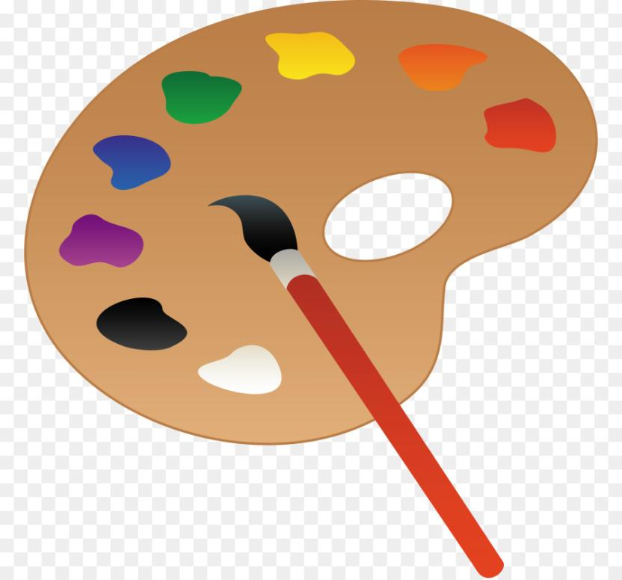

4. Я люблю купаться в краске.
Совершенно без опаски
С головою окунаюсь,
А потом, не вытираюсь,
По бумажному листу
Или тканному холсту
Влево, вправо, вверх и вниз
Я гуляю. Кто я?

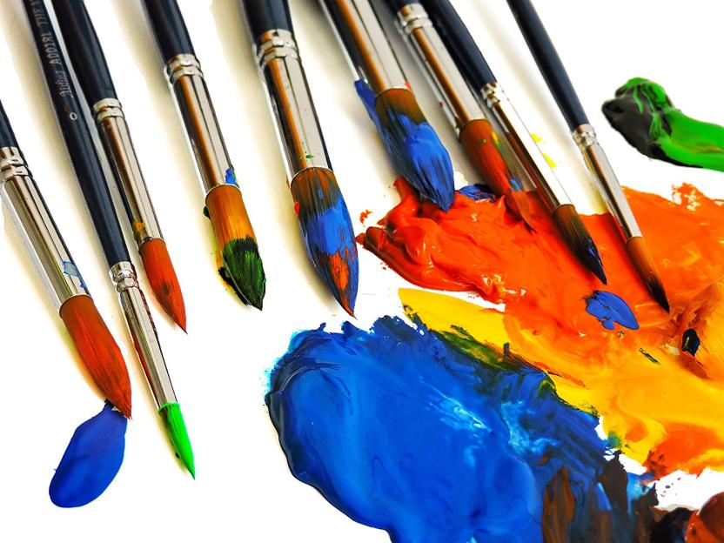

7. Если ты его отточишь,
Нарисуешь всё, что хочешь!
Солнце, море, горы, пляж.
Что же это?…

8. Если видишь на картине
Нарисована река,
Или ель и белый иней,
Или сад и облака,
Или снежная равнина,
Или поле и шалаш,
Обязательно картина
Называется ...

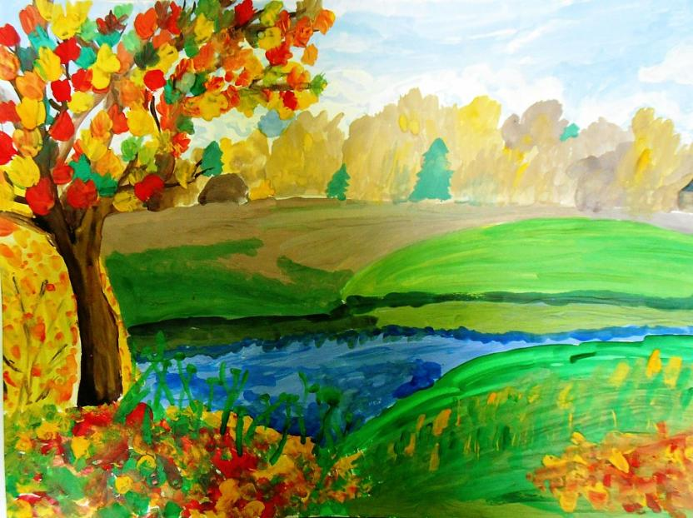

Ну как, угадали?
Свои работы вы можете присылать в группу ВК Приоритет Б.Федоровская.
Если у вас возникнут вопросы, пишите мне на почту zavarzina20@yandex.ru/

